数学教师岗位试讲内容
1.教学内容：函数的实际应用—分段函数，整合所给的相关内容（108页-110页），并结合教学目标和给定的任务，设计教学内容，并开展混合式教学。

2.基本内容参考：《十四五规划教材 数学基础模块（上册）》（高等教育出版社）

教材封面：
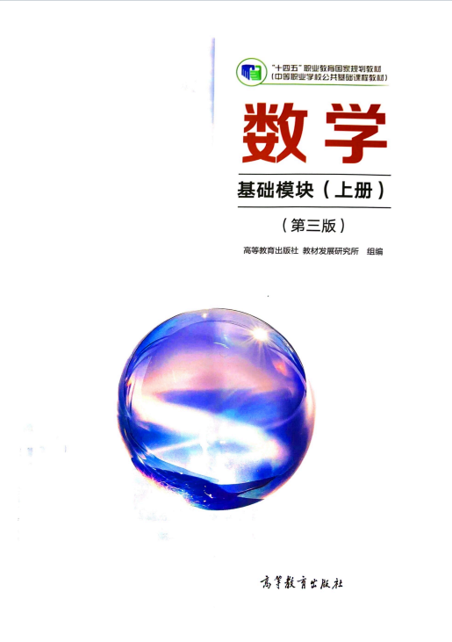

教材底面：
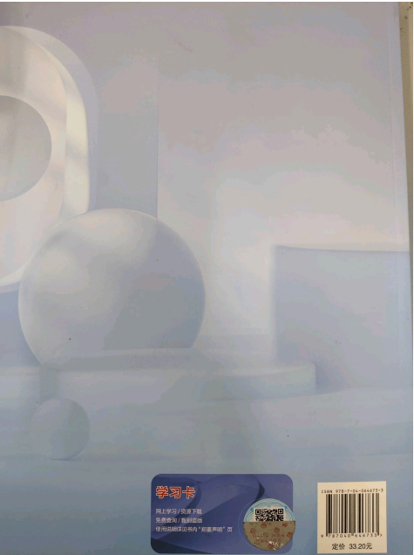

试讲内容图片1(按页码顺序)：
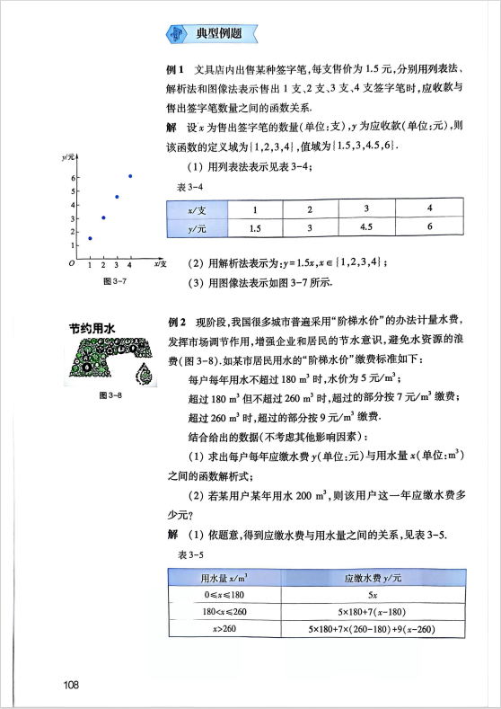

试讲内容图片2(按页码顺序)：
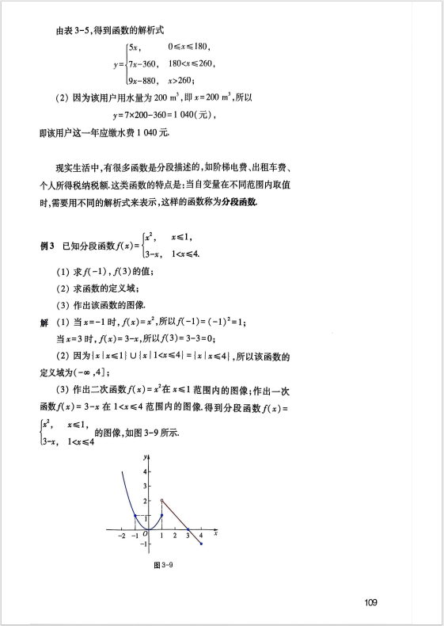

试讲内容图片3(按页码顺序)：
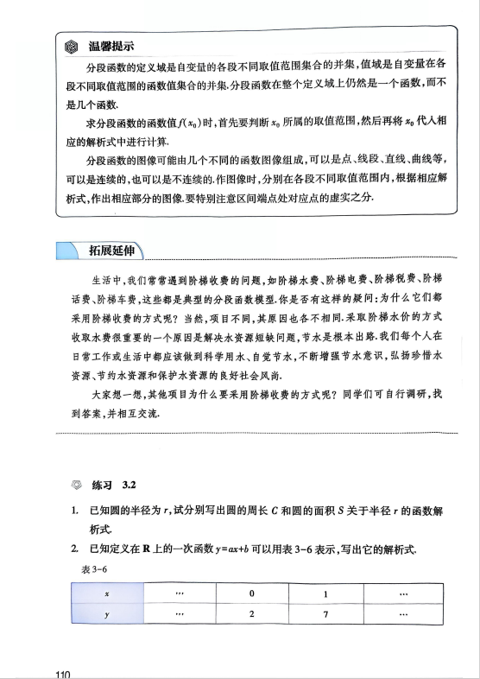

试讲内容图片4(按页码顺序)：
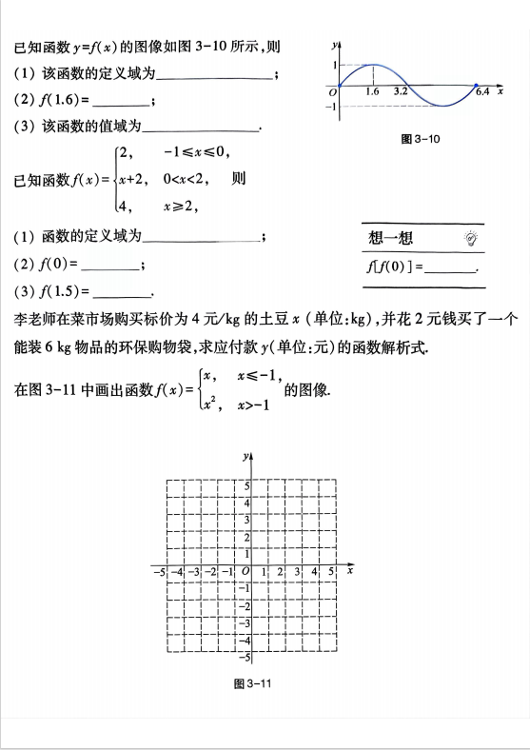

试讲内容图片5(按页码顺序)：
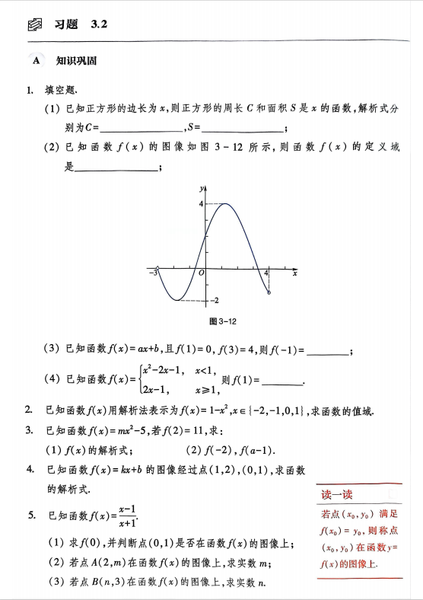

试讲内容图片6(按页码顺序)：
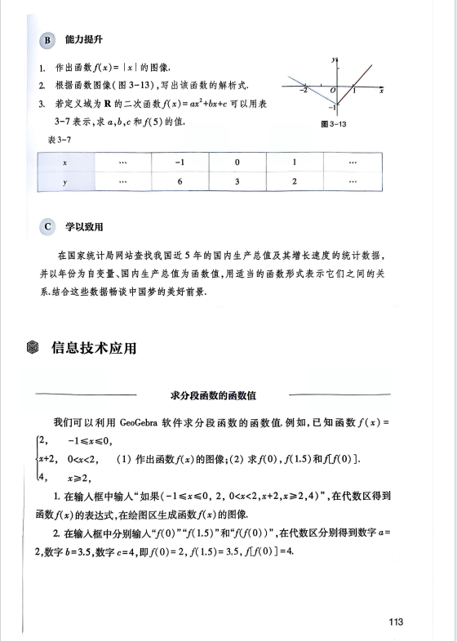

试讲内容图片7(按页码顺序)：
